项目说明文档

数据结构课程设计
——N皇后问题

作者姓名 | : 胡峻玮
学 号 | : 2153393
指导教师 | : 张颖
学院、专业 | : 软件学院 软件工程



- 项目分析
- 项目介绍
八皇后问题是一个古老而著名的问题，是回溯算法的经典问题。该问题是十九世纪著名的数学家高斯在1850年提出的：在88的国际象棋棋盘上，安放8个皇后，要求没有一个皇后能够“吃掉”任何其它一个皇后，即任意两个皇后不能处于同一行，同一列或者同一条对角线上，求解有多少种摆法。
高斯认为有76种方案。1854年在柏林的象棋杂志上不同的作者发表了40种不同的解，后来有人用图论的方法得到结论，有92中摆法。
本实验拓展了N皇后问题，即皇后个数由用户输入。
- 项目分析

本项目通过扩展经典的八皇后问题到N皇后问题，允许用户自定义棋盘大小并动态求解，涵盖了约2^32种可能的布局。利用回溯算法，程序排除违反规则的格局，仅在每行放置一个皇后，并检查所放置皇后与已存在皇后之间是否有冲突。当探测到冲突时，算法回溯以探索新的可能性，直至找到所有可行解。
- 项目设计
- 数据结构的设计

board: 一个二维数组，用于表示棋盘的当前状态。数组中的元素为0或1，0表示空位，1表示放置了皇后。

solutions: 一个三维数组，用于存储所有可能的解决方案。每个解决方案都是一个二维数组，表示完整的棋盘布局。

使用回溯策略，首先把第一位皇后摆放在第一行的第一列。接着，逐行继续放置皇后，确保每一位皇后的位置都是安全的。对于接下来每一行的每一列，都要进行安全性检查，确保新放置的皇后不会与已放置的任何皇后发生冲突。如果某列安全，则在那里放置皇后；如果存在冲突，则尝试该行的下一列。如果发现一行中所有的列都不安全，则算法回溯到前一行，寻找新的放置点。这一过程不断重复，直到成功放置所有皇后。
- 类的设计

NQueens 类包含了解决问题所需的所有数据和方法。

成员变量包括皇后数量 n，棋盘数组 board，解决方案数组 solutions 和解决方案计数 solution_count。

成员函数包括构造函数和析构函数，用于初始化和清理资源。还有 is_safe, print_solution, solve_n_queens 作为私有成员函数，它们用于实现算法的逻辑。公有成员函数有 solve, print_solutions, 和 get_solution_count，它们提供了与外部交互的接口：

is_safe(int row, int col): 检查在棋盘上的指定位置放置皇后是否安全。

print_solution(int solution): 打印一种解决方案的棋盘布局。

solve_n_queens(int row): 递归函数，用于寻找解决方案。

solve(): 入口函数，开始解决问题的过程。

print_solutions(): 打印所有找到的解决方案。

get_solution_count(): 返回找到的解决方案数量。
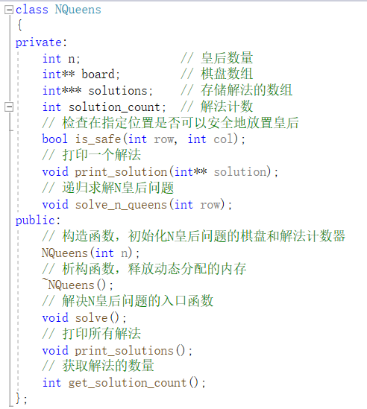
- 核心算法设计

算法使用回溯法来找到所有可能的解决方案。它从第一行开始，在每一列尝试放置皇后，并递归地执行这个过程。对于每个新的皇后位置，is_safe 函数会检查列和对角线上是否有其他皇后，以避免冲突。一旦皇后放置完毕，会将该解决方案添加到 solutions 数组中，并继续探索新的可能性。如果在某一行没有找到安全的列，算法会回溯到上一行，尝试新的列位置。

- 主要功能实现
- 程序总流程图

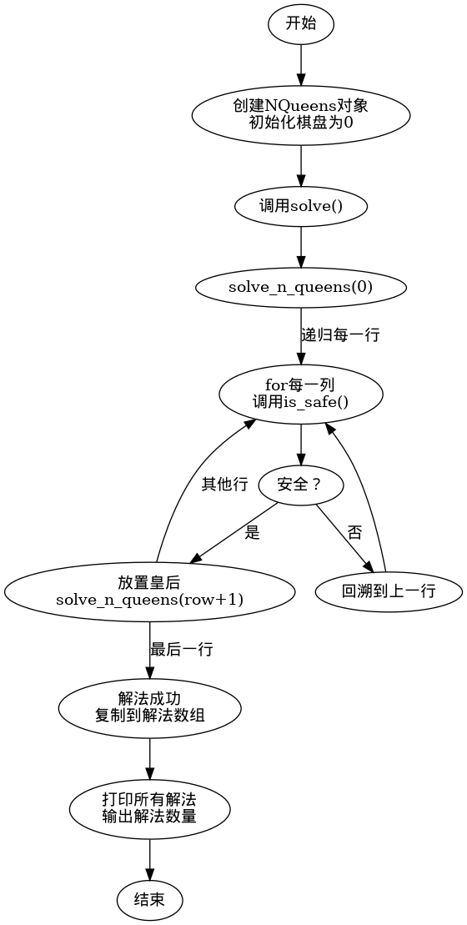
- 递归算法求解实现

代码如下：
// 递归求解N皇后问题
void NQueens::solve_n_queens(int row)
{
if (row == n)
{
// 复制当前解法到新的存储数组中
int*** new_solutions = new int** [solution_count + 1];
for (int i = 0; i < solution_count; i++)
{
new_solutions[i] = new int* [n];
for (int j = 0; j < n; j++)
{
new_solutions[i][j] = new int[n];
for (int k = 0; k < n; k++)
new_solutions[i][j][k] = solutions[i][j][k];
}
}
// 复制当前棋盘到新解法
int** new_solution = new int* [n];
for (int i = 0; i < n; i++)
{
new_solution[i] = new int[n];
for (int j = 0; j < n; j++)
new_solution[i][j] = board[i][j];
}
new_solutions[solution_count] = new_solution;
// 释放旧的解法内存
if (solutions)
{
for (int i = 0; i < solution_count; i++)
{
for (int j = 0; j < n; j++)
delete[] solutions[i][j];
delete[] solutions[i];
}
delete[] solutions;
}
// 更新解法数组和解法计数
solutions = new_solutions;
solution_count++;
}

// 尝试在当前行的不同列放置皇后
for (int col = 0; col < n; col++)
{
if (is_safe(row, col))
{
board[row][col] = 1; // 放置皇后
solve_n_queens(row + 1);
board[row][col] = 0; // 回溯
}
}

}

代码解读部分：

NQueens::solve_n_queens 方法是解决 N 皇后问题的核心逻辑。当方法以某一行 row 作为参数被调用时，它首先检查是否已经到达了棋盘的底部，即所有的皇后都已放置完毕。如果 row 等于皇后数量 n，表明一个解决方案已经找到。此时，它会动态分配一个新的解决方案存储空间 new_solutions，并将已有的解决方案复制到这个新的存储空间中。同时，它还会创建一个新的棋盘 new_solution，将当前棋盘的状态复制进去，然后将这个新棋盘添加到解决方案数组中。之后，它释放了旧的解决方案占用的内存空间，并更新解决方案计数器 solution_count。

如果还没有放置完所有皇后，即 row 小于 n，该方法会尝试在当前行的每一列放置一个皇后。通过调用 is_safe 函数，检查在 (row, col) 位置放置皇后是否不会导致冲突。如果安全，则在该位置放置皇后，并递归调用 solve_n_queens 方法以 row+1 为参数，即尝试在下一行放置下一个皇后。如果在某个位置放置皇后后，后续的放置失败了，那么它会将该位置的皇后移除，这个过程称为回溯，然后继续尝试当前行的下一列。这个过程重复进行，直到找到所有可能的解决方案，或者回溯到最初的状态。

整个过程是一个典型的深度优先搜索（DFS）策略，配合回溯机制，能够高效地遍历棋盘上所有可能的皇后组合。每找到一种可行的棋盘布局，就记录下来，直至搜索完所有可能的布局。这样的方法虽然简单，但极其强大，能够解决复杂度随皇后数量指数增长的 N 皇后问题。
- 数据测试
- 功能测试
测试用例：6
预期结果：程序正常运行且给出正确答案
实验结果：
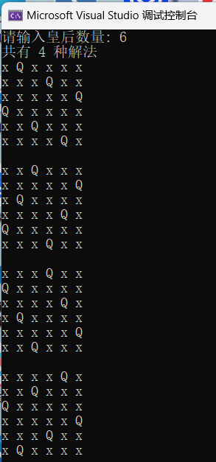

测试用例：4
预期结果：程序正常运行且给出正确答案
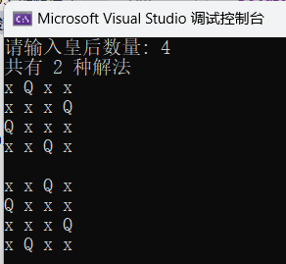
实验结果：

- 边界测试
测试用例：输入非正数或不为int型
预期结果：程序给出提示信息，程序正常运行不崩溃。
实验结果：
